Задание к лекции №15

Вариант №2

Агибалов Илья Станиславович

M3208

Задание:

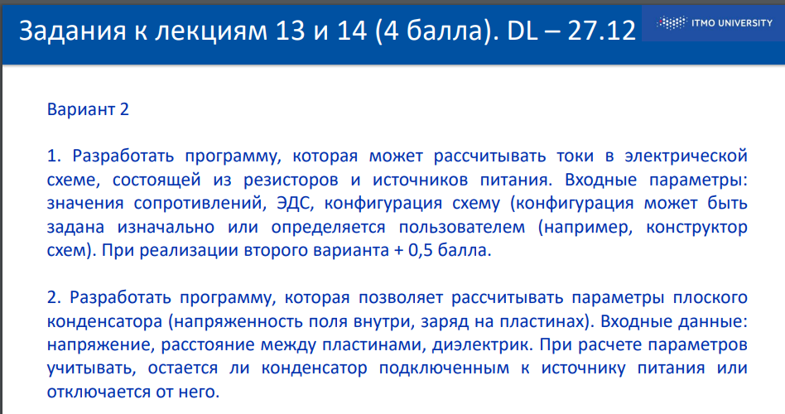

Задание 2

Основные формулы:

1. Напряжённость электрического поля:

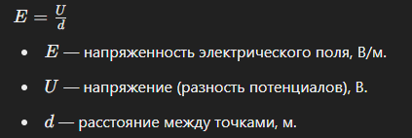

1. Емкость конденсатора:

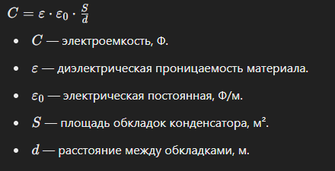

1. Заряд на пластинах конденсатора

